a) Fitxa de l’obra per al disseny, producció, subministrament i instal·lació d’un embellidor de peanya paletitzada per a l’obra Els primers freds de Miquel Blay.
Fitxa tècnica | Imatge
Miquel Blay, Olot, 1866 – Madrid, 1936  Els primers freds  1892  Dimensions: 136,7 x 98 x 71,8 cm  Pes: 2195 kg  marbre (roca), talla (tècnica subtractiva), Talla en marbre  010002-000  Ubicació actual: Sala 058
  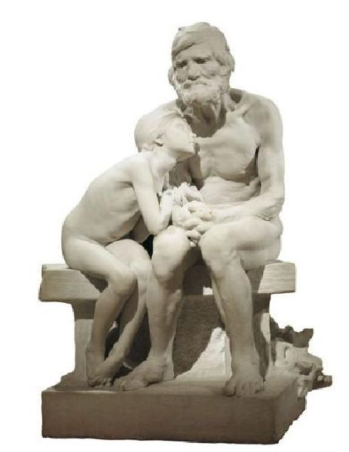

- Fitxa de l’obra per al disseny, producció, subministrament i instal·lació d’un embellidor de peanya de l’obra la Dormició de la Mare de Déu: Sant Joan Evangelista.

Fitxa tècnica | Imatge
Damià Forment, València, c. 1475 – Santo Domingo de la Calzada, 1540  Dormició de la Mare de Déu: Sant Joan Evangelista  1534-1537  Dimensions: 116 x 68 x 45,5 cm  Pes: 254 kg  alabastre (mineral), relleu (tècnica), Talla en alabastre  009845-000  Ubicació actual: Sala 028.1
  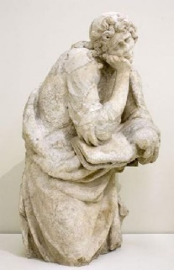

- Llistat de peces per al disseny, producció, subministrament i instal·lació de peanyes d’acer paletitzables amb el seu corresponent embellidor de futa en dues parts (punt F del PPT)

 | Fitxa tècnica | Imatge
a | Damià Campeny, Mataró, 1771 – Barcelona, 1855  Lucrècia  1803  Dimensions: 131,4 x 66,7 x 130,6 cm  bronze (metall), fosa (procés), Fosa en bronze  010665-000  Ubicació actual: Sala 037
  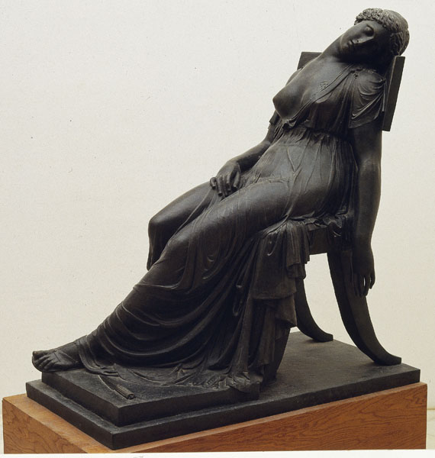
b | Damià Campeny, Mataró, 1771 – Barcelona, 1855  La mort de Cleòpatra  c. 1804  Dimensions: 123 x 73,5 x 138,8 cm  Pes: 290 kg  bronze (metall), fosa (procés), Fosa en bronze  010681-000  Ubicació actual: Sala 037
  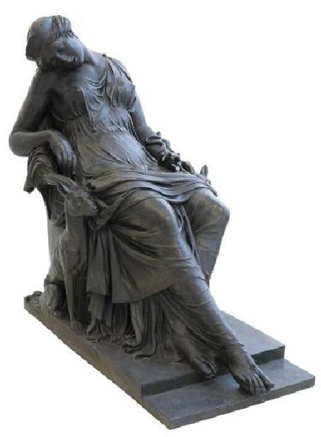
c | Enric Casanovas, Barcelona, 1882-1948  Nu femení  c. 1924  Dimensions: 111,2 x 49 x 42,5 cm  Pes: 237 kg  marbre (roca), talla (tècnica subtractiva), Talla en marbre  011007-000  Ubicació actual: Sala 070
  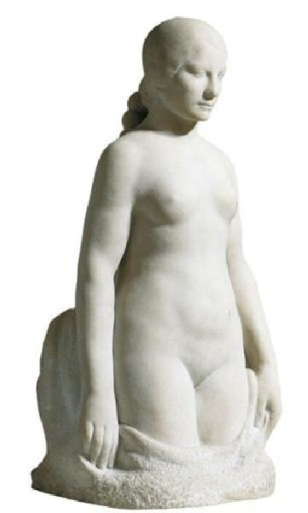
d | Josep Clarà, Olot, 1878 – Barcelona, 1958  Repòs  1929  Dimensions: 104,2 x 76,7 x 69,6 cm  Pes: 460 kg  marbre (roca), talla (tècnica subtractiva), Talla en marbre  010534-000  Ubicació actual: Sala de la Cúpula
  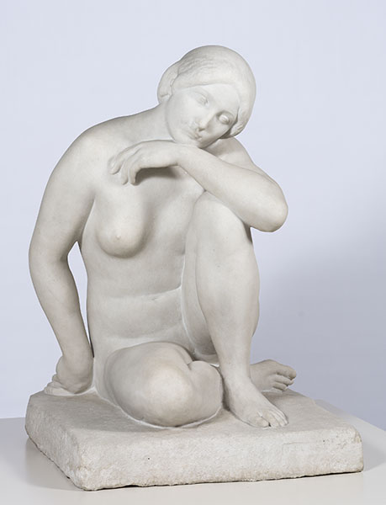
e | Josep Llimona, Barcelona, 1864-1934  Nu femení  1918  Dimensions: 65,5 x 48,9 x 55 cm  Pes: 112 kg  marbre (roca), talla (tècnica subtractiva), Talla en marbre  010749-000  Ubicació actual: Sala 044.
  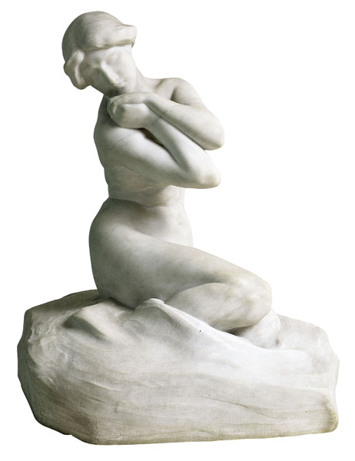
f | Josep Llimona, Barcelona, 1864-1934  Desconsol  1907  Dimensions: 66,4 x 78,8 x 68,8 cm  Pes: 506 kg  marbre (roca), talla (tècnica subtractiva), Talla en marbre  010861-000  Ubicació actual: Sala 044.
  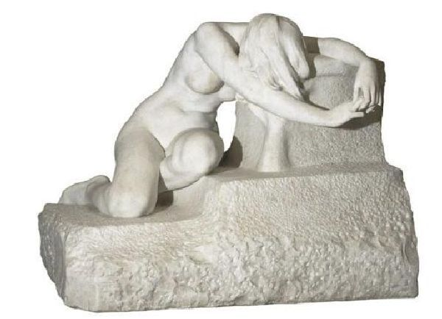

- Peces per posar dins la nova vitrina

Fitxa tècnica | Imatge
Joaquim Torres-García, Montevideo, 1874-1949  Mujer con vestido azul  c. 1930  Dimensions: 20,5 x 7,5 x 2,7 cm  fusta, pintura (material), Fusta pintada  268065-000
  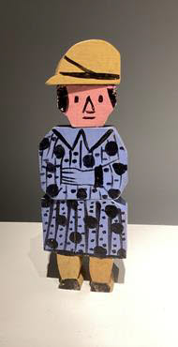
Joaquim Torres-García, Montevideo, 1874-1949  Camión lechero  c. 1917-1919  Dimensions: 7 x 15 x 5,5 cm  fusta, pintura (material), Fusta pintada  268066-000
  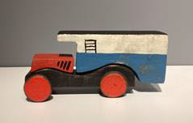
Joaquim Torres-García, Montevideo, 1874-1949  Hombrecito con tres cabezas  c. 1922  Dimensions: 13 x 7 x 3,5 cm  fusta, pintura (material), Fusta pintada  268067-000
  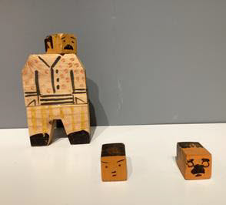

Fotografies de les vitrines de referència, de la sala 70 de la col·lecció de Modern del Museu Nacional d'Art de Catalunya:
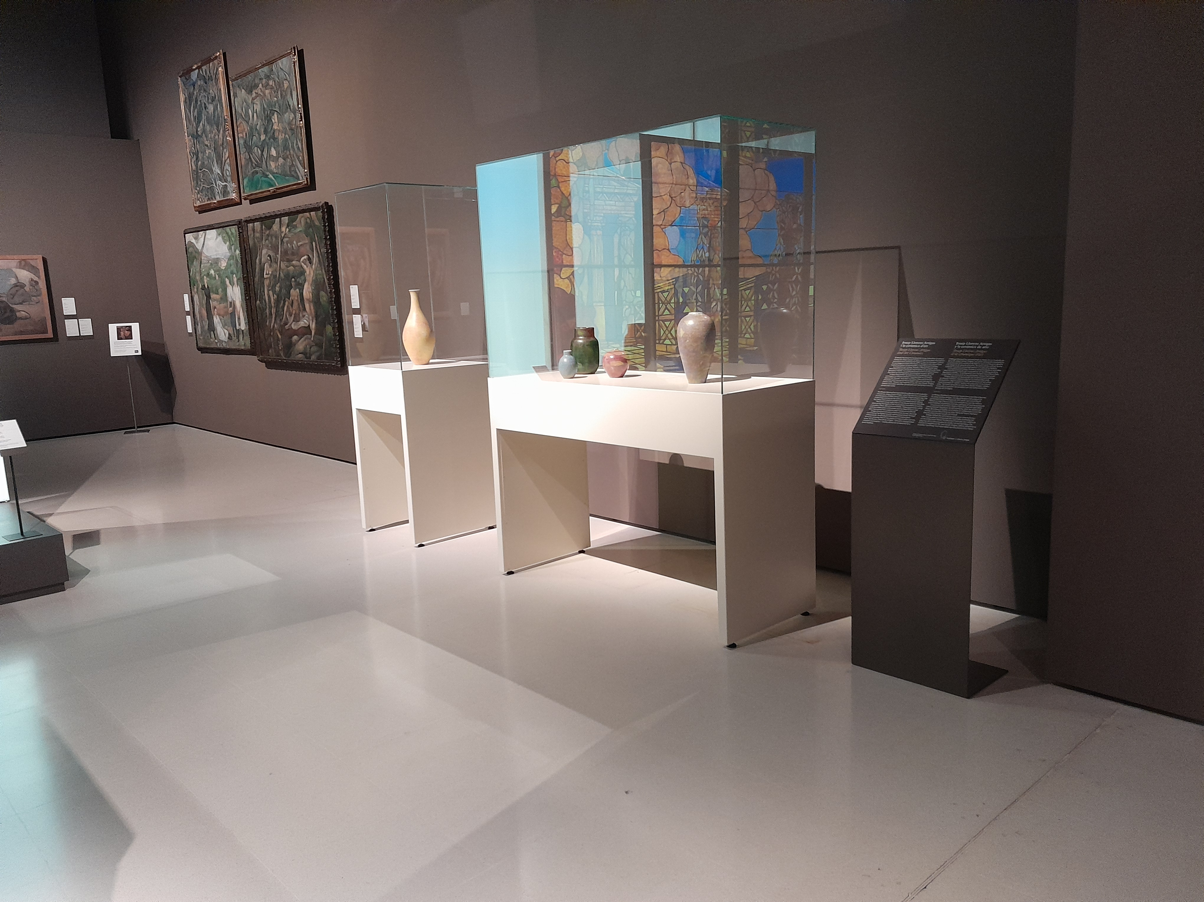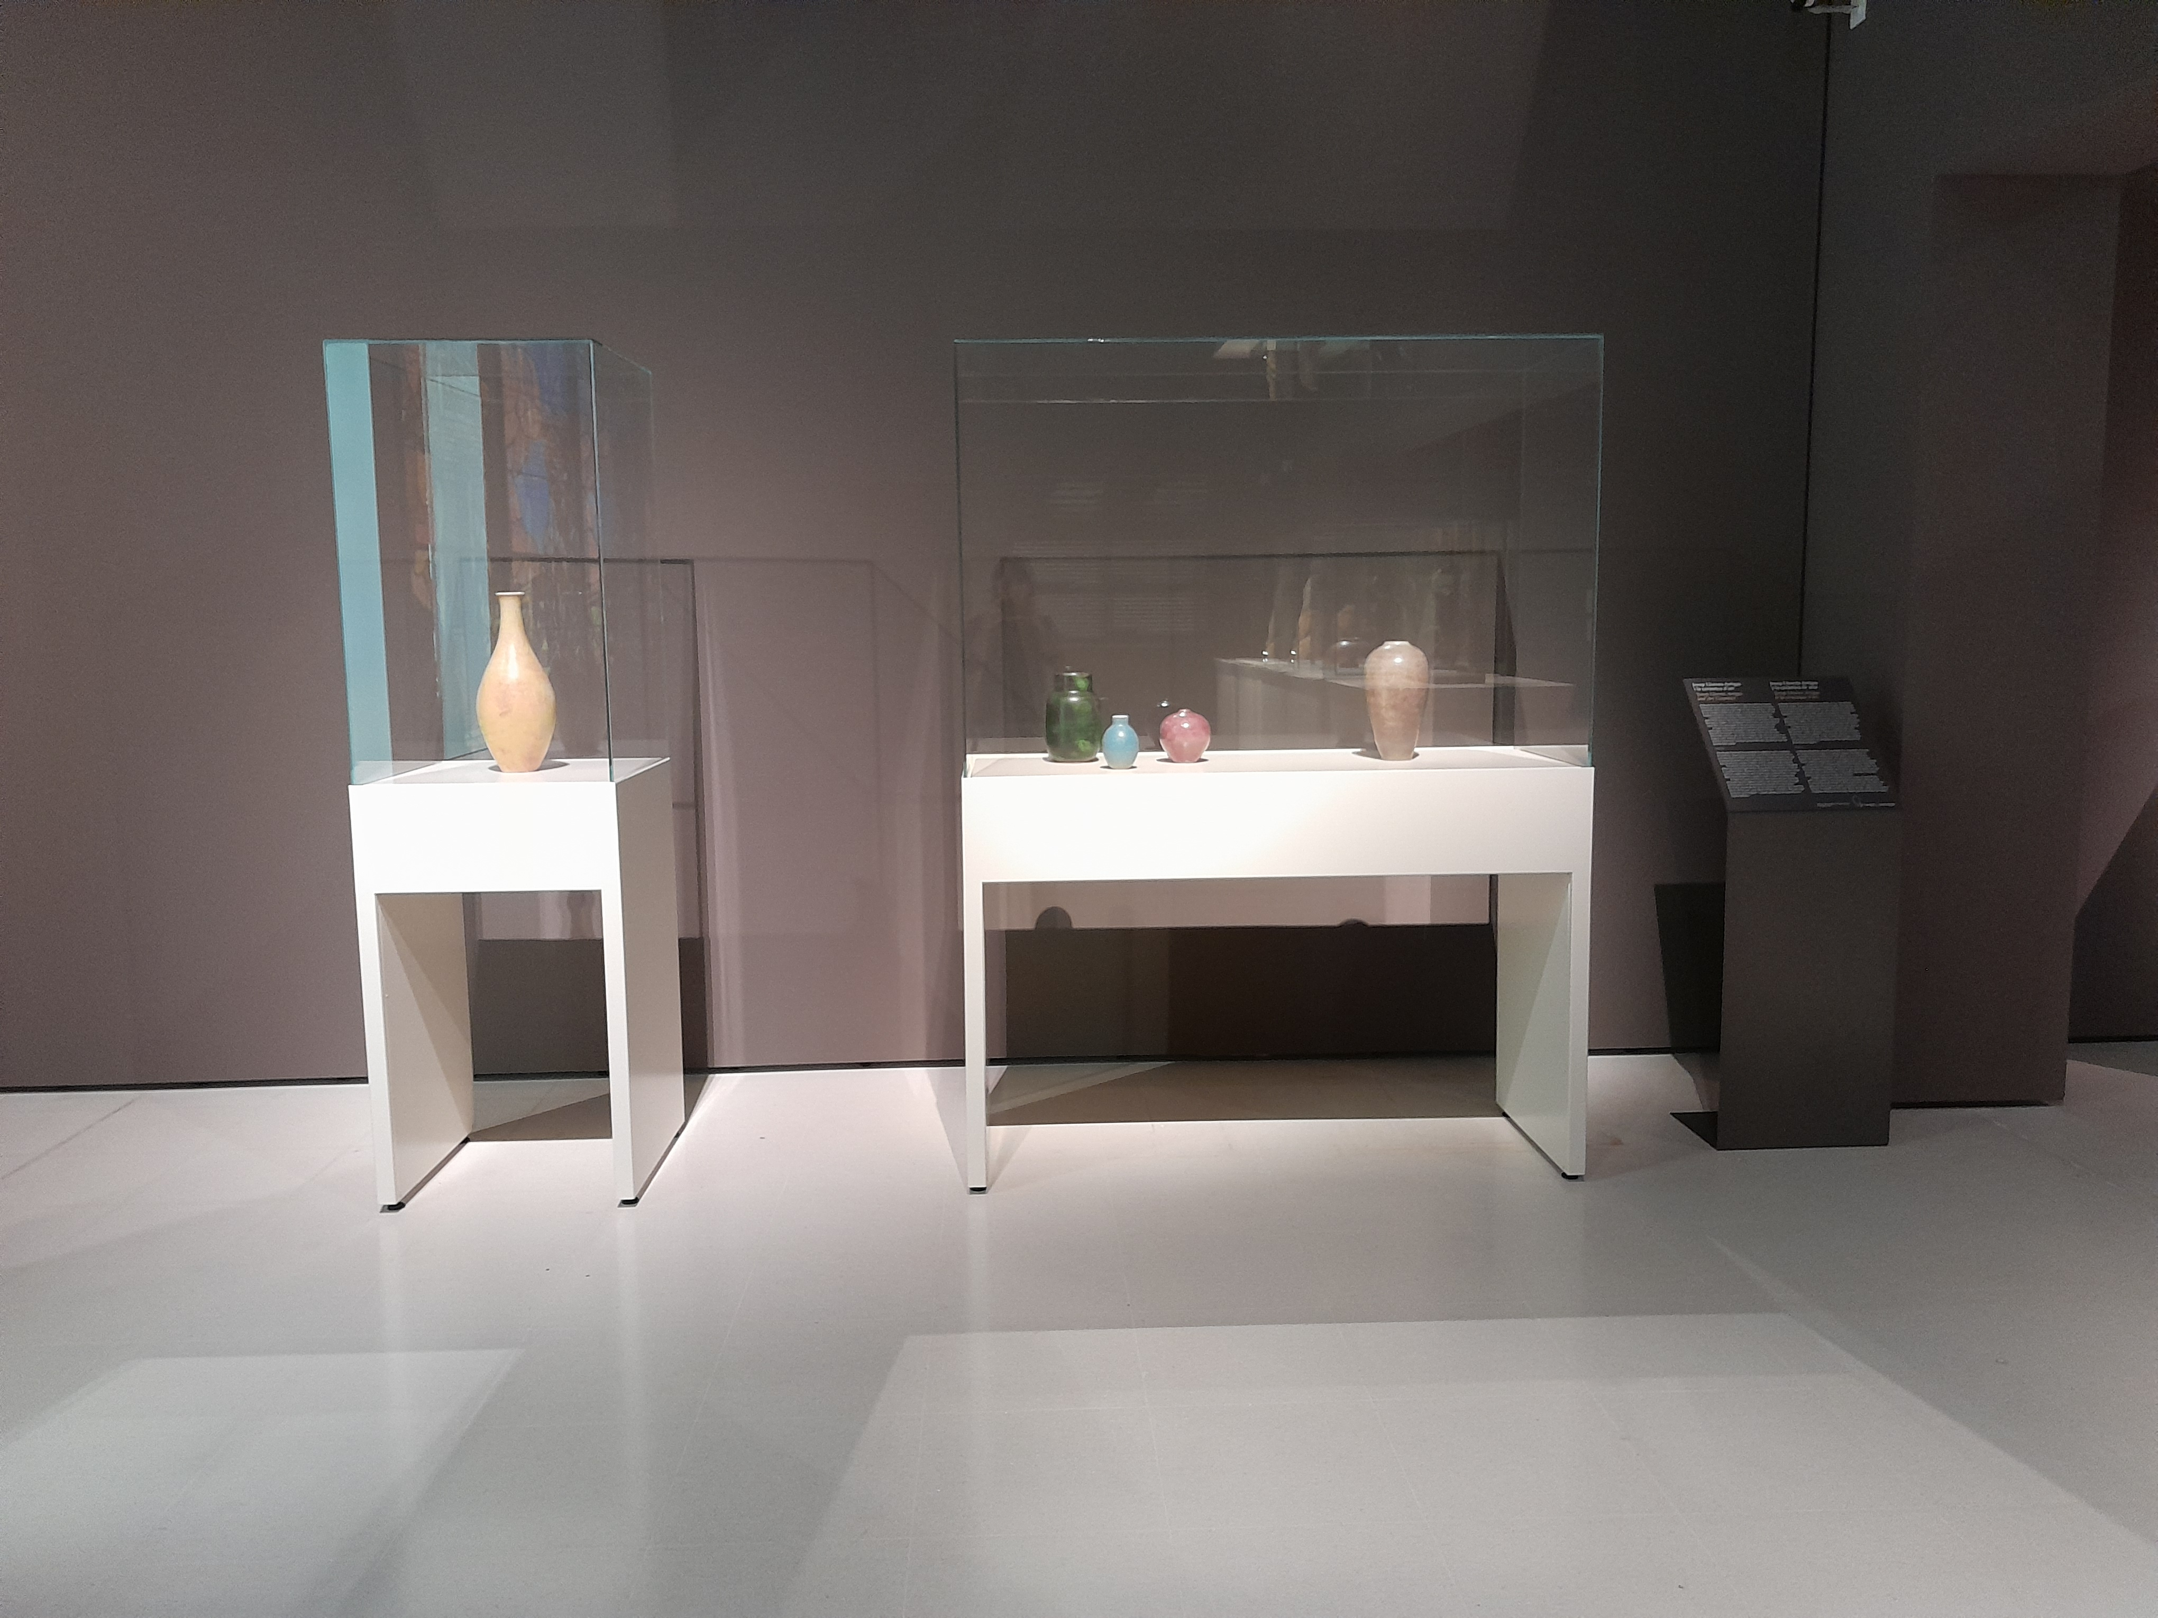

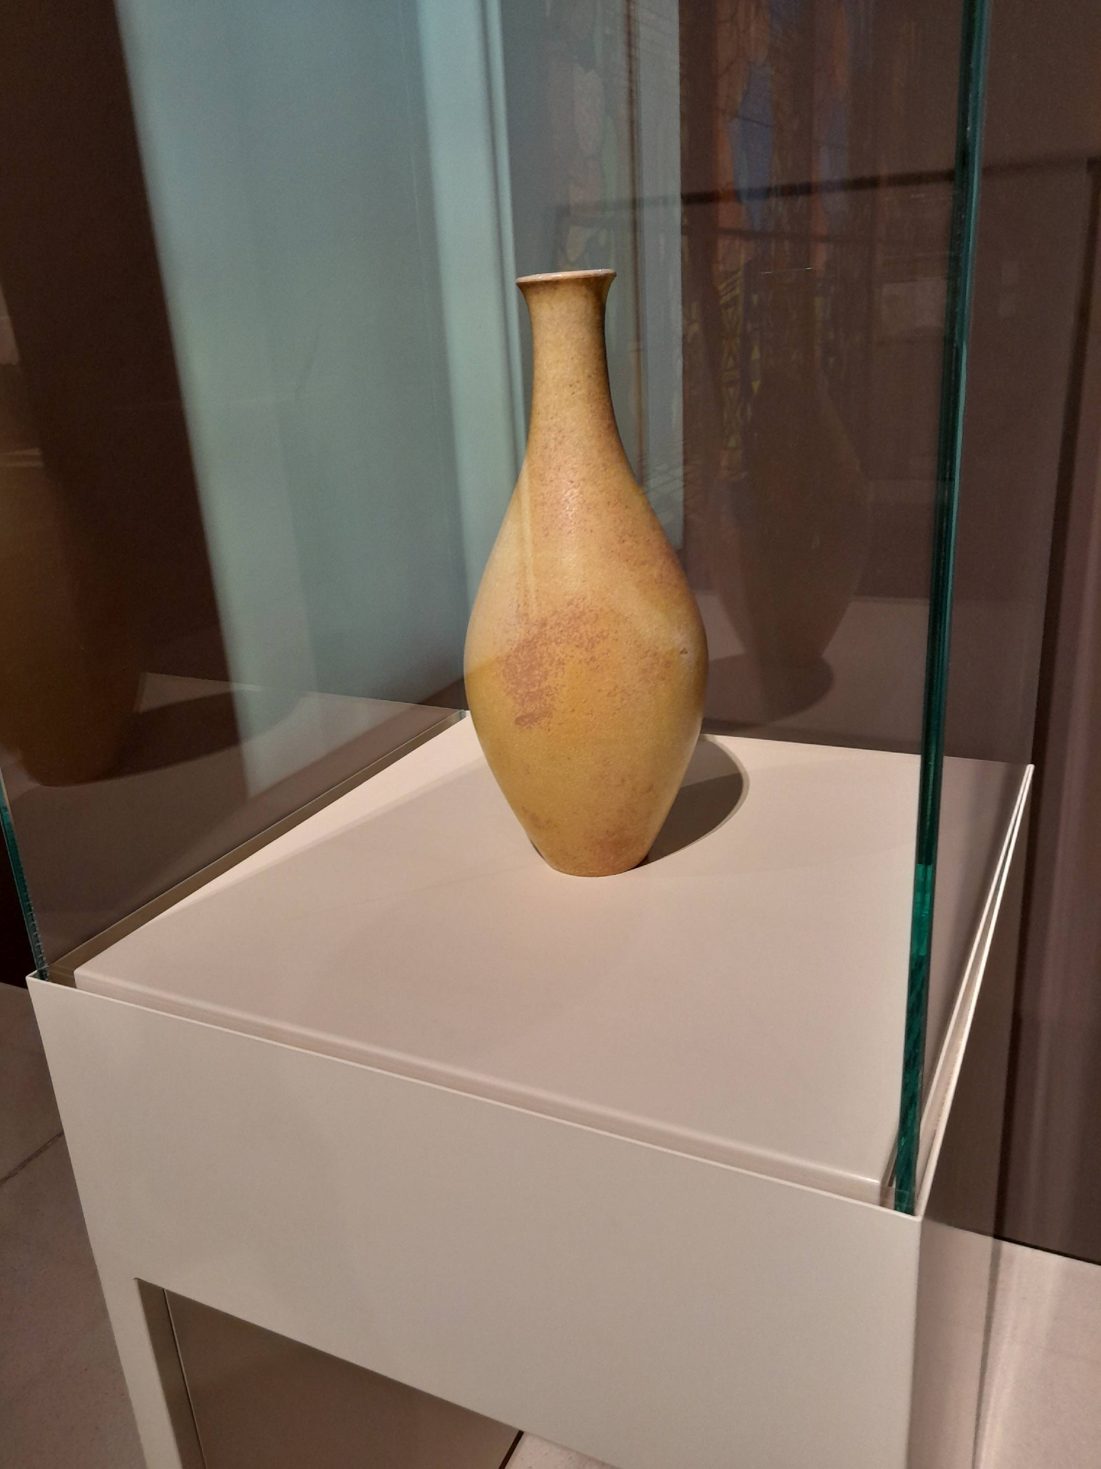

- Suport per pica beneitera
Anònim  Pica beneitera  Primer terç del segle XIII  Dimensions: 26 x 28 x 16 cm  marbre blanc, talla (tècnica subtractiva), Talla en marbre  Aportació de la Comissió Provincial de Monuments Històrics i Artístics de Barcelona al Museu Provincial d'Antiguitats de Barcelona, 1879  024017-000  Ubicació actual: Sala 008
  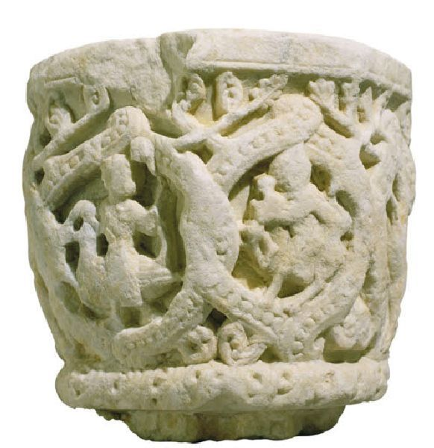

Fotografies de referència, d’altres peces similars:
